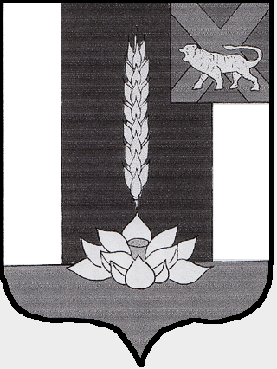

Администрация Черниговского района

ПОСТАНОВЛЕНИЕ

09.04.2021 с. Черниговка № 106-па

О внесении изменений в постановление администрации Черниговского района от 21.07.2020 г. № 437-па «О создании комиссии администрации Черниговского района по признанию граждан малоимущими и по признанию граждан нуждающимися в жилых помещениях»

В соответствии с Федеральным законом от 06.10.2003 г. № 131-ФЗ «Об общих принципах организации местного самоуправления в Российской Федерации», Жилищным Кодексом РФ, Законом Приморского края от 15.05.2006 г. № 360-КЗ «О порядке признания органами местного самоуправления Приморского края граждан малоимущими в целях предоставления им жилых помещений по договорам социального найма», Законом Приморского края от 11.11.2005 г. № 297-КЗ «О порядке ведения органами местного самоуправления городских (сельских) поселений и городских округов Приморского края учета граждан в качестве нуждающихся в жилых помещениях¸ предоставляемых по договорам социального найма», Постановлением Правительства Российской Федерации от 31.05.2019 N 696 «Об утверждении государственной программы Российской Федерации «Комплексное развитие сельских территорий» и о внесении изменений в некоторые акты Правительства Российской Федерации», Постановлением Правительства Российской Федерации от 17.12.2010 г. № 1050 «О реализации отдельных мероприятий государственной программы Российской Федерации «Обеспечение доступным и комфортным жильем и коммунальными услугами граждан Российской Федерации», Уставом Черниговского района, в целях приведения правовых актов администрации Черниговского района в соответствие с действующим законодательством Российской Федерации, администрация Черниговского района

ПОСТАНОВЛЯЕТ:

1. Внести изменения в приложение № 1 к постановлению администрации Черниговского района от 21.07.2020 г. № 473-па «О создании комиссии администрации Черниговского района по признанию граждан малоимущими и по признанию граждан нуждающимися в жилых помещениях», изложив его в редакции приложения к настоящему постановлению.
2. Постановление администрации Черниговского района № 716-па от 30.11.2020 г. «О внесении изменений в постановление администрации Черниговского района от 21.07.2020 г. № 437-па «О создании комиссии администрации Черниговского района по признанию граждан малоимущими и по признанию граждан нуждающимися в жилых помещениях» считать утратившим силу.
3. Опубликовать настоящее постановление в «Вестнике нормативно- правовых актов Черниговского района» приложении к газете «Новое время» и разместить на официальном сайте администрации Черниговского района.
3. Контроль за исполнением настоящего постановления возложить на заместителя Главы администрации Черниговского района А.В. Федчун

Глава Черниговского района К.В. Хижинский

Приложение к
постановлению администрации
Черниговского района
от 09.03.2021 г. № 106-па
СОСТАВ
комиссии администрации Черниговского района по признанию граждан малоимущими и по признанию граждан нуждающимися в жилых помещениях

Председатель комиссии: | Заместитель главы администрации Черниговского района
Заместитель председателя комиссии: | Начальник отдела жизнеобеспечения администрации Черниговского района
Секретарь комиссии: | Ведущий (главный) специалист отдела жизнеобеспечения администрации Черниговского района
Члены комиссии: | Начальник правового управления администрации Черниговского района  Начальник отдела земельных и имущественных отношений администрации Черниговского района  Ведущий (главный) специалист отдела земельных и имущественных отношений администрации Черниговского района  Начальник отдела аграрной политики администрации Черниговского района

